Presseinformation

Neuer Liebherr LHM 550: Kraftpaket für den Hafen von Dover

⸺
Der Hafenmobilkran des Typs LHM 550 mit einer Ausladung von 54 Metern und einer Hubkapazität von 104 Tonnen ist für den Umschlag großer Mengen von Gütern ausgelegt und bedient die New-Panamax-Klasse und Capesize-Massengutfrachter
Der Hafen von Dover, ein zentraler Hafen für den Handel zwischen Großbritannien und der EU, wickelt 33 % des britischen Handels mit der EU ab und stärkt seinen Status als logistische Drehscheibe, die eine Reihe von Container-, Stückgut- und Breakbulk-Kühlschiffen abfertigt
Der Kran wurde als High-Rise-Version mit einer 4,8 Meter hohen Turmverlängerung gebaut, die dem Kranführer eine höhere Perspektive bietet und einen effizienteren Frachtumschlag ermöglicht

Die Anschaffung eines LHM 550 aus dem Hause Liebherr Großbritannien durch den Hafen von Dover bedeutet eine strategische Verbesserung seiner Frachtumschlagskapazitäten. Die hoch entwickelten Merkmale des Krans – wie der hydrostatische Antrieb für eine äußerst präzise Steuerung, eine minimale Anzahl von Komponenten und ein reduzierter Kraftstoffverbrauch – gewährleisten einen effizienten Betrieb, der für das vielfältige Frachtangebot des Hafens von entscheidender Bedeutung ist.

Rostock (Deutschland), Juni 2024 – Die Integration des LHM 550 in die Frachtumschlagsanlagen des Hafens läutet eine neue Ära der Produktivität ein. Mit einer Kapazität von bis zu 32 Zyklen pro Stunde im Containerbetrieb ist der Kran ein unschätzbarer neuer Aktivposten für den Hafen, der einen bedeutenden Teil des britischen Seehandels abwickelt. Die spezialisierten Einrichtungen des Hafens, darunter ein mehrfach temperaturkontrolliertes Lager und ein gesichertes Terminal, werden durch die robuste Leistung des Krans ergänzt, der einen nahtlosen Frachtumschlag gewährleistet und den Ruf von Dover als zuverlässiges Handelszentrum aufrechterhält. Der neue LHM 550 kommt zu den bereits etablierten LHM 550 und LHM 280 der vorherigen Generation hinzu.
Verbesserte Abläufe mit neuester Technologie
Da sich die globale Seefrachtlogistikbranche in Richtung Digitalisierung, Dekarbonisierung und Automatisierung bewegt, hat der Hafen von Dover in den LHM 550 investiert, der diese Fortschritte in seiner Technologie verkörpert.
Mit seiner fortschrittlichen Software-Architektur, der verbesserten Kabine und seiner Allrounder-Leistung wird der neue LHM 550 die steigenden Anforderungen an den Frachtumschlag erfüllen und so einen langfristigen Beitrag zum Erfolg des Hafens zu leisten. Als Rückgrat des Betriebs des LHM 550 werden das Servicenetz und der Kunden-Support Liebherrs dazu beitragen, dass der hohe Frachtumschlag des Krans mit Präzision und Effizienz beibehalten wird.
Der neue LHM 550 wird wie die beiden anderen Liebherr-Krane mir Hydrotreated Vegetable Oil (HVO) betrieben, einem alternativen Kraftstoff, der zu 100 % aus erneuerbaren Rohstoffen hergestellt wird. Dies steht im Einklang mit dem Bestreben des Hafens, seine Dekarbonisierungsziele zu erreichen und die Nachhaltigkeit in seinem Betrieb zu fördern. Außerdem sind die Krane in der Lage bei Windgeschwindigkeiten von bis zu Windstärke neun bzw. 75-88 km/h zu arbeiten, so dass die Schiffe das ganze Jahr über bei nahezu jedem Wetter entladen werden können.
Emma Whelan, Business Development Manager im Hafen von Dover, äußert sich wie folgt: „Das Cargo-Team möchte sich bei Liebherr für die Professionalität und den Beitrag zum umfangreichen Investitionsprogramm bedanken. Dieses Programm wird vom Terminal umgesetzt, um unsere Tiefseekapazitäten zu verbessern und unsere hohen Umweltziele zu unterstützen.“
Rob Alexander, Sales Manager für Maritime Krane bei Liebherr Großbritannien, kommentiert: „Wir möchten dem Hafen von Dover für sein anhaltendes Vertrauen und die Partnerschaft mit Liebherr danken. Der Kauf des dritten LHM-Krans ist ein Beweis für unser gemeinsames Engagement für Spitzenleistungen und Innovationen im Hafenbetrieb. Wir freuen uns darauf, den Hafen weiterhin dabei zu unterstützen, seine Kapazitäten auszubauen und neue Meilensteine zu erreichen.“

Über den Hafen von Dover
Der Hafen von Dover schließt jeden Tag die Lücke zwischen Großbritannien und der Welt, indem er Handel, Reisen, Besucher und Staaten lokal und global miteinander verbindet. In Zusammenarbeit mit lokalen und internationalen Partnern wird ein nahtloser, nachhaltiger und technologisch ausgereifter Hafen geschaffen.
Als der verkehrsreichste internationale Fährhafen Großbritanniens und wichtiges Tor für den Personen- und Warenverkehr wickelt Dover jährlich einen Handelsumsatz von 144 Milliarden Pfund ab, was 33 % des britischen Warenhandels mit der EU entspricht, und begrüßt über elf Millionen Passagiere.
Im Frachtterminal des Hafens, der 2019 eröffnet wurde, wird ein reger Handel mit verschiedenen Frachtarten wie verderblichen Gütern, Stückgut, Containern, Projektladungen, Stückgut und Getreide betrieben. Im Jahr 2021 wurde im Hafen erstmals Stahl umgeschlagen, und seitdem ist der Handel mit diesem Rohstoff erheblich gewachsen. Es werden Produkte wie Betonstahl, Coils, Maschendraht, Träger und Bleche umgeschlagen. Neben dem etablierten Geschäft mit verderblicher Fracht hat sich am Frachtterminal auch der Handel mit Stückgut gut entwickelt. Der Hafen von Dover schlägt weiterhin große Mengen an verderblicher Fracht um, wobei wöchentlich Spezialkühlschiffe eintreffen. Die Lagerkapazität des Hafens beträgt 9.639 m² mit 8 einzeln gesteuerten Kammern mit maximal 693 Paletten pro Kammer, insgesamt rund 5.500 Paletten.
Über die Liebherr-MCCtec Rostock GmbH
Die Liebherr-MCCtec Rostock GmbH ist einer der führenden europäischen Hersteller von maritimen Umschlaglösungen. Die Produktpalette umfasst Schiffs-, Hafenmobil- und Offshore-Krane. Auch Reachstacker und Komponenten für Containerkrane sind im Produktportfolio enthalten.
Über die Firmengruppe Liebherr – 75 years of moving forward
Die Firmengruppe Liebherr ist ein familiengeführtes Technologieunternehmen mit breit diversifiziertem Produktprogramm. Das Unternehmen zählt zu den größten Baumaschinenherstellern der Welt. Es bietet aber auch auf vielen anderen Gebieten hochwertige, nutzenorientierte Produkte und Dienstleistungen an. Die Firmengruppe umfasst heute über 150 Gesellschaften auf allen Kontinenten. Im Jahr 2023 beschäftigte sie mehr als 50.000 Mitarbeiterinnen und Mitarbeiter und erwirtschaftete einen konsolidierten Gesamtumsatz von über 14 Milliarden Euro. Gegründet wurde Liebherr von Hans Liebherr im Jahr 1949 im süddeutschen Kirchdorf an der Iller. Seither verfolgen die Mitarbeiterinnen und Mitarbeiter das Ziel, ihre Kunden mit anspruchsvollen Lösungen zu überzeugen und zum technologischen Fortschritt beizutragen. Unter dem Motto „75 years of moving forward“ feiert die Firmengruppe im Jahr 2024 ihr 75-jähriges Bestehen.

Bilder
liebherr-lhm-550-port-of-dover-1.jpg
Mit einem 2019 eröffneten Frachtterminal, das Platz für Tausende von Paletten bietet, ist Dover gut auf die steigenden Anforderungen des internationalen Handels vorbereitet.

liebherr-lhm-550-port-of-dover-2.jpg
Der neue Hafenmobilkran, der direkt an den Hauptschifffahrtsweg des Ärmelkanals grenzt, ermöglicht einen effizienten Umschlag für den schnellen Frachttransit zwischen dem Vereinigten Königreich und der EU.

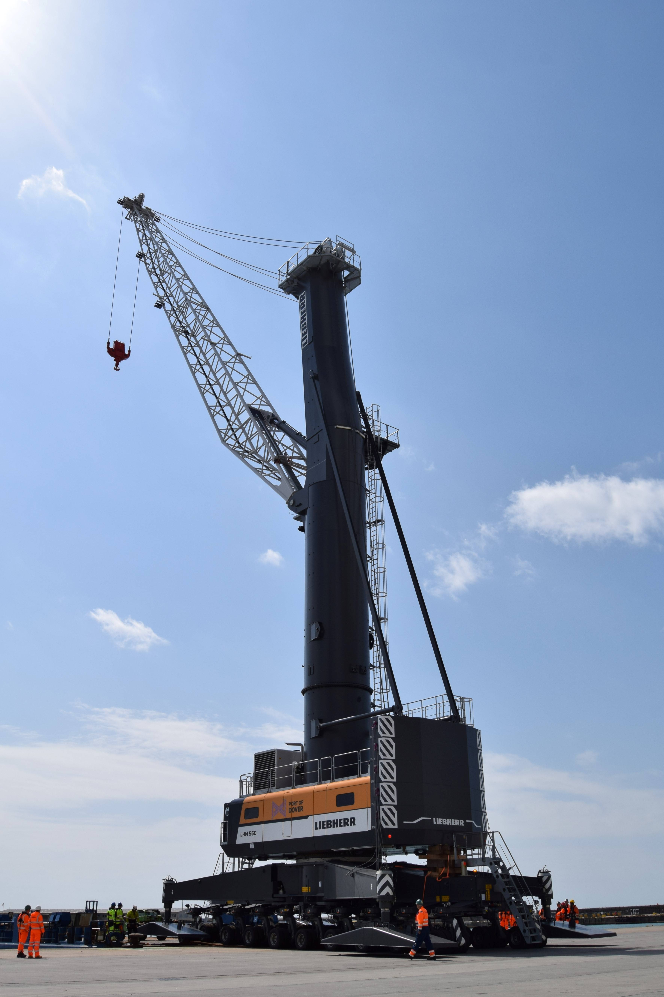
liebherr-lhm-550-port-of-dover-3.jpg
Diese LHM 550 High-Rise-Version, die am 1. Juni auf die MS MERI verladen wurde, unterstützt das strategische Wachstum des Hafens von Dover bei der Abfertigung von verderblichen Gütern und anderen Frachten.

Kontakt
Mathias Haugner
Marketing Manager – Maritime Krane
Telefon: +49 38160 / 0650 - 36
E-Mail: mathias.haugner@liebherr.com

Veröffentlicht von
Liebherr-MCCtec Rostock GmbH
Rostock / Germany
www.liebherr.com

